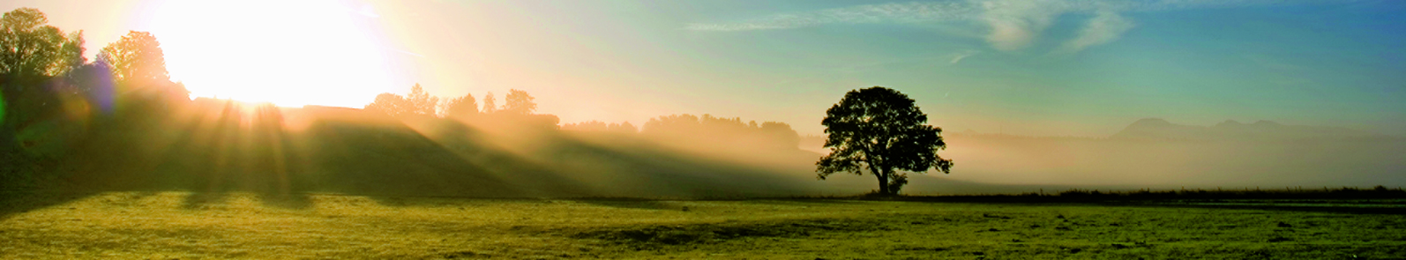 | stimmt | stimmt  überwiegend | stimmt teilweise | stimmt nicht
1. Orientieren
a) Ich kann Gebiete nennen und auf einer Karte zeigen, die vom Klimawandel besonders betroffen sind. (S. 34 – 37)

2. Kennen und Verstehen
a) Ich kann Geofaktoren nennen und ihren Einfluss an konkreten Beispielen erläutern. (S. 6/7)
b) Ich kann den Aufbau der Atmosphäre beschreiben. (S. 8/9)
c) Ich kann die Erwärmung der Luft und der Erdoberfläche erklären. (S. 10/11)
d) Ich kann die Entstehung von Druckgebieten erklären. (S. 14/15)
e) Ich kann die planetarische Zirkulation als Ganzes sowie Teilbereiche davon erklären. (S. 16 – 19)
f) Ich kann zwischen „Wetter“ und „Klima“ unterscheiden. (S. 24/25)
g) Ich kann die Entwicklungsstadien von Zyklonen und damit verbundene Merkmale beschreiben. (S. 26 – 29)
h) Ich kann den Einfluss menschlicher Tätigkeiten auf den Klimawandel erläutern. (S. 32/33)
3. Fachmethoden anwenden
a) Ich kann Klimadiagramme auswerten. (S. 24/25)
b) Ich kann ein Satellitenbild auswerten. (S. 28/29)
c) Ich kann Wetterkarten auswerten. (S. 30/31)
d) Ich kann ein Szenario zur Zukunft des Klimas erstellen. (S. 38/39)
4. Beurteilen
a) Ich kann begründen, warum der Strahlungsgewinn auf der Südhalbkugel größer als auf der Nordhalbkugel ist. (S. 12/13)
b) Ich kann erörtern, ob der Mensch Schuld an der globalen Erwärmung hat.
(S. 32/33)

